RECHT AUF ERNÄHRUNG

Viele Familien haben nicht so viel Geld, um Essen zu kaufen. Öfters müssen sie sogar in Mülltonnen wühlen, damit sie etwas zu essen bekommen. Es sterben auch viele Kinder, denn sie verhungern. Kinder müssen hungrig einschlafen. Sie bekommen wahrscheinlich tagelang nichts zum Essen. Sie wohnen auf großen Müllhaufen. Oft werden sie krank, weil das Essen voller Bakterien ist. Der Magen verdaut nicht, sie bekommen Durchfall, weil sie nicht so gutes oder kaltes Essen haben. Das ist sehr traurig!!!!.
Wir haben so viel zu essen, dass wir sogar übergewichtig werden. Wir essen sogar nur die Hälfte der Nahrung, die auf den Teller kommt. Einige gehen sehr verschwenderisch mit dem Essen um und werfen Essen weg. Deshalb soll man auf den Teller eine kleine Portion geben und dann kann man immer noch Nachschub holen.
Letizia
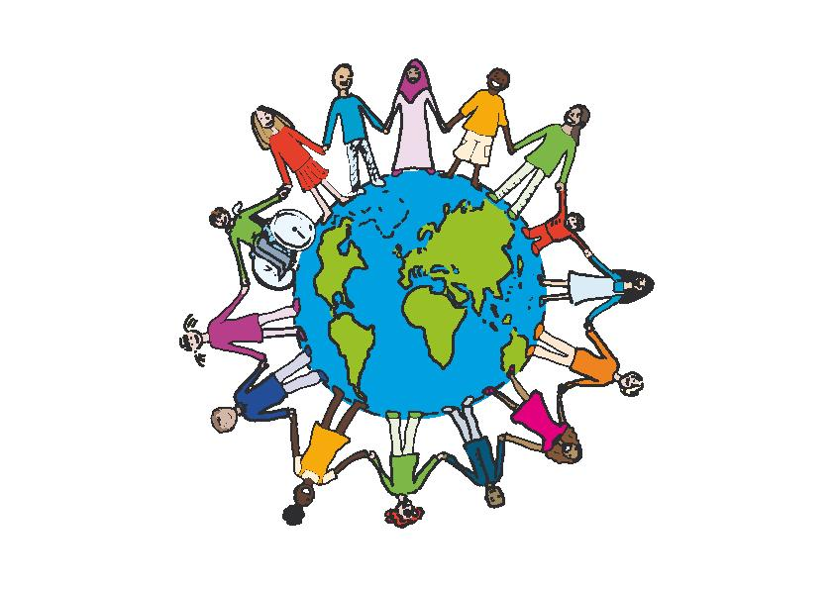
Kinderrechte: Recht auf gesunde Ernährung
Jedes Kind hat das Recht auf Ernährung. Jeder Mensch braucht zu essen und zu trinken damit er überleben kann. Dabei könnte man teilen. Manche Menschen teilen und spenden für die Armen. Zum Glück hat bei uns jeder genug zu essen und zu trinken und manche haben auch zu viel zum Essen. Viele Kinder müssen hungrig schlafen gehen, das finde ich ungerecht.
Elias Pichler

